LES SYMBOLES DE L’UNION EUROPEENNE

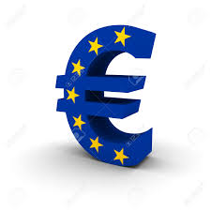

........................................................................................
Le 1er janvier 1999, l’euro est devenu la monnaie unique de 11 États membres de l’UE. Ils ont été rejoints par la suite par huit autres pays, la zone euro comptant, depuis l’entrée de la Lituanie le 1er janvier 2015, 19 des 28 États de l’Union. Cependant, les pièces et billets en euro ne circulent dans la zone euro que depuis le 1er janvier 2002.
Bien que neuf États membres ne fassent pas partie de la zone euro, on peut considérer que la « monnaie unique » constitue désormais un symbole concret et quotidien de l’Union européenne.

...........................................................................
Au Conseil européen de Milan de 1985, les chefs d’État et de gouvernement décident que chaque année se tiendra le 9 mai une « journée de l’Europe ». Celle-ci commémore la Déclaration de Robert Schuman, ministre des Affaires étrangères français, du 9 mai 1950. Ce texte appelait la France, l’Allemagne et d’autres pays européens à mettre en commun leur production de charbon et d’acier, première ébauche d’une organisation européenne. Le 18 avril 1951, le traité de Paris, signé par la RFA, la Belgique, la France, l’Italie, le Luxembourg et les Pays-Bas, consacrait la mise en place de la Communauté européenne du charbon et de l’acier (CECA).

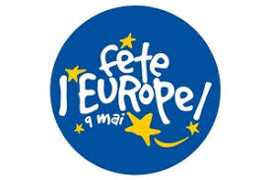

.......................................................
Suite à un concours organisé par le Mémorial de Caen en 1999, une devise non officielle de l’Union avait été choisie par un jury : « Unie dans la diversité », l’expression « dans la diversité » excluant tout objectif d’uniformisation.

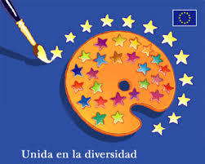

............................................................................................
En juin 1985, les chefs d’État et de gouvernement réunis en Conseil européen à Milan décident de faire de "l’Ode à la joie", prélude du dernier mouvement de la 9e symphonie de Beethoven, l’hymne officiel de l’Union.
L’Ode à la joie est la mise en musique du poème du même nom de Friedrich von Schiller qui évoque la fraternisation de tous les hommes.
L’hymne européen ne comporte pas de paroles officielles et ne remplace pas les hymnes nationaux des États membres.

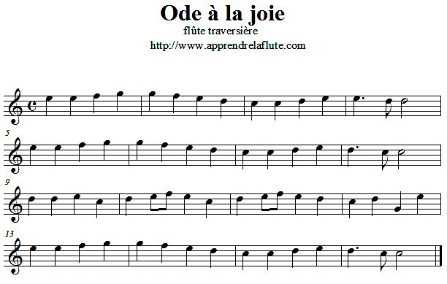

...................................................................
En 1986, le drapeau aux douze étoiles à cinq branches disposées en cercle sur un fond bleu devient le drapeau officiel de l’Union.
Le nombre d’étoiles n’est pas lié à celui des États membres et ne changera pas avec les élargissements. Le nombre 12 symbolise la plénitude et la complétude. La disposition en cercle des étoiles représente la solidarité et l’harmonie entre les peuples de l’Europe. Chaque pays conserve parallèlement son drapeau national.

